**Dinámica – Práctica 1 – Anàlisi del xoc frontal d’un vehicle**

**Determinación del desplazamiento relativo de pelvis respecto al vehículo durante una colisión de laboratorio.**

**Objetivos:**

* A partir de una aceleración dada = *f*(*t*) obtener la velocidad, el desplazamiento y calcular el desplazamiento relativo [integración numérica].
* Considerar las condiciones iniciales una vez realizada la integración [constantes de integración].
* Realizar un análisis físico de las curvas obtenidas.

**Tarea a realizar:**

Determinación del desplazamiento relativo de pelvis respecto al vehículo durante una colisión de laboratorio, obtenidas las aceleraciones 1 del vehículo y 2 de la pelvis.

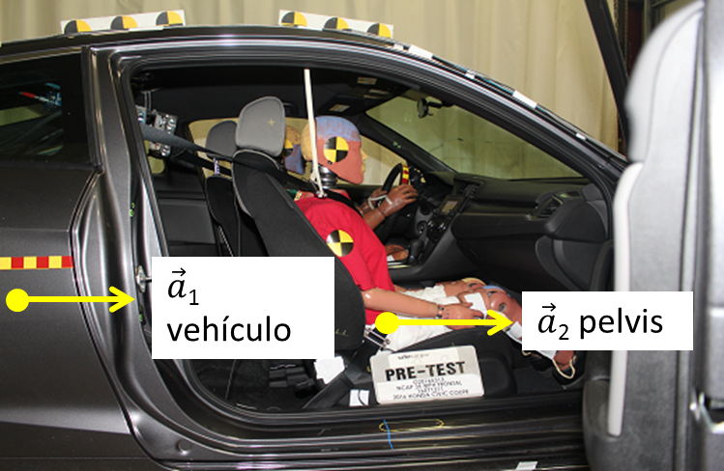

Descripción de los pasos a realizar:

1. Obtención de los datos en Excel, observación del tipo de datos, unidades, coordenadas.

<http://www-nrd.nhtsa.dot.gov/database/VSR/veh/TestDetail.aspx?LJC=9808&existphoto=Y&p_tstno=9808&existreport=Y&r_tstno=9808&existvideo=Y&v_tstno=9808&database=v&tstno=9808>

Datos base de la NHTSA Americana



Ejemplo de pantalla de descarga de videos.

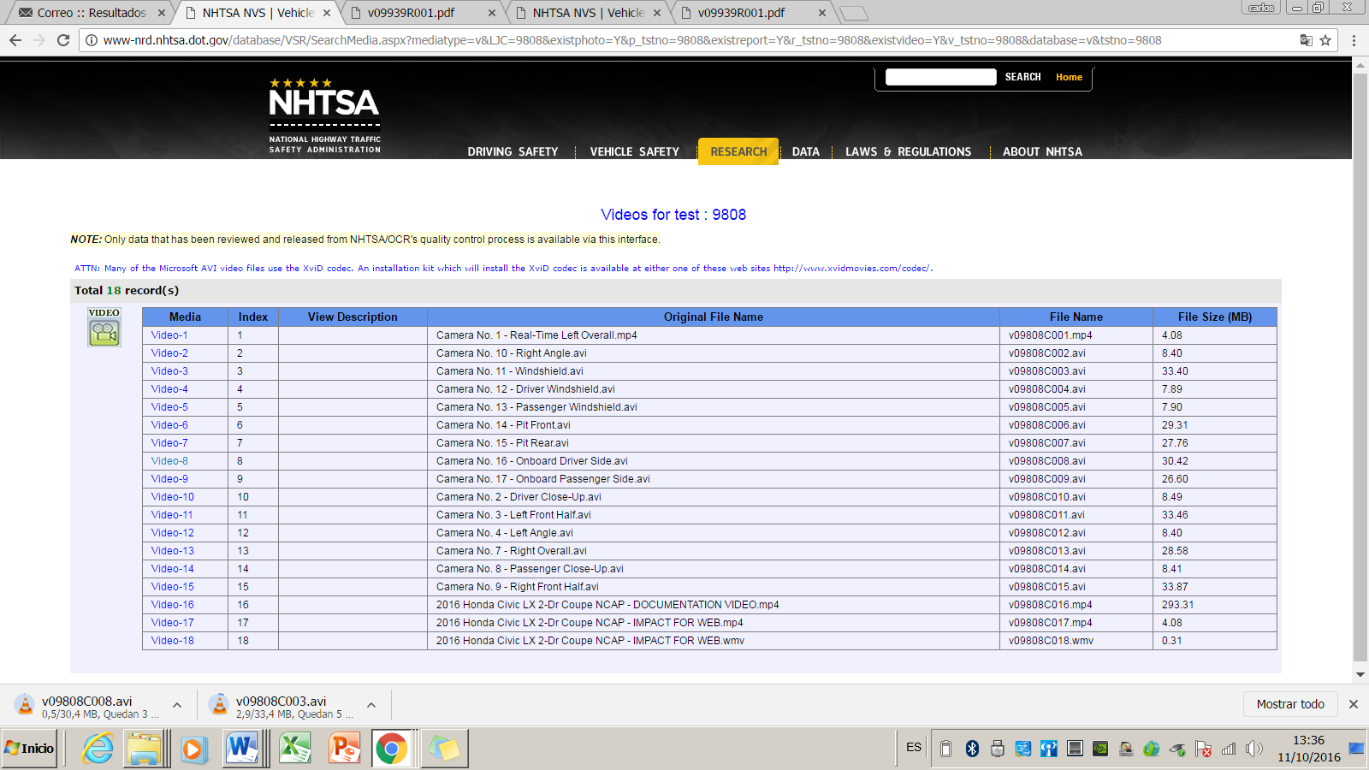

Observar las unidades y realizar las modificaciones oportunas previas a la integración.

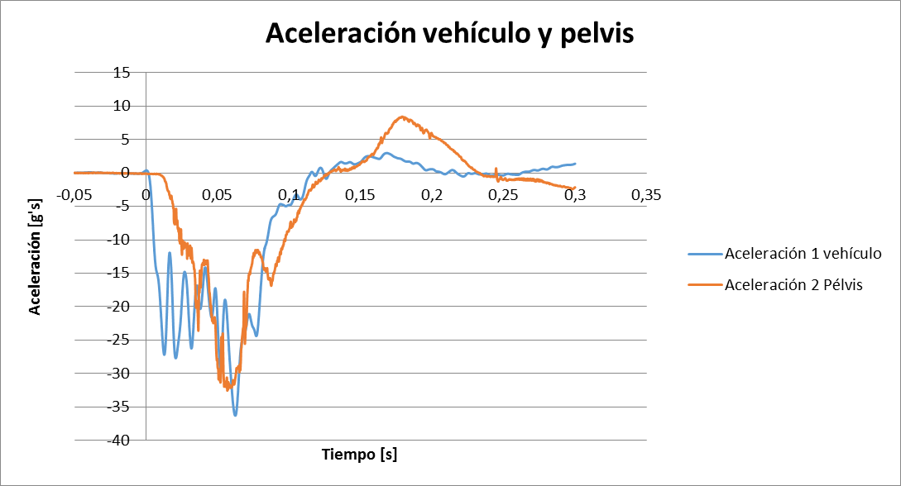

1. Integrar las aceleraciones para obtener las velocidades =f(t)

Reflexionar acerca de si es necesario incorporar a la integral la velocidad inicial del vehículo (velocidad inicial 56.17 km/h).

Comprobar las unidades obtenidas

1. Integrar las velocidades para obtener los desplazamientos =f(t)

Reflexionar acerca de si es necesario incorporar a la integral el desplazamiento inicial del vehículo.

Comprobar las unidades obtenidas

1. Restar los desplazamientos calculados, obteniendo el desplazamiento de la pelvis relativa al vehículo (es decir la pelvis vista desde el vehículo)

**Tareas a realizar, presentación del informe:**

1. Representar las curvas obtenidas de aceleración, velocidad y desplazamiento.
2. Representar la aceleración relativa, la velocidad relativa y el desplazamiento relativo.
3. Comentar el sentido físico del desplazamiento relativo, limitaciones del ejercicio? A que se puede deber la divergencia obtenida?
4. Comentar qué pasaría si no se hubiese sumado la velocidad inicial del vehículo al vehículo y a la pelvis?
5. Analizando los videos, cuando se puede considerar que el choque ha finalizado?
6. Es X la componente principal del choque? Es necesario considerar las aceleraciones Z e Y?
7. Por qué se ha seleccionado una aceleración del vehículo en la parte posterior del mismo?